

**Integrantes**

**Dominguez Rasgado Miguel Ángel**

**Gomez Castillo Diana**

**Gomez Castillo Juan**

**Romero Marcos Jose Francisco**

**Valdiviezo Hernandez Venus Abisag**

**Saures Guillén Wilfrido**

|  |
| --- |
| **REALIZAR GESTIÓN DE DAILY STAND-UP**  **INSTITUTO TECNOLÓGICO**  **DE MINATITLÁN** |
| Aplicación para la Administración y Control de Sistemas de Datos  **ACCSE** |
| Gestión de proyectos de software |
|  |





# **Entradas**

**EQUIPO PRINCIPAL SCRUM**

**SCRUM MASTER:**

**Wilfrido Saures Guillén**

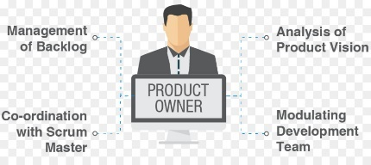**PRODUCT OWNER**

**Juan Gómez Castillo**



**DEVELOPMENT TEAM**

**Diana Gómez Castillo**

**Venus Abisag Valdiviezo Hernández**

**José Francisco Romero Marcos**

**Miguel Ángel Rasgado Domínguez**

**SCRUM MASTER**



**SCRUM MASTER:**

**Wilfrido Saures Guillén**

**SPRINT BURNDOWN CHART**

**IMPEDIMENT LOG**

|  |
| --- |
| Impediment log |
| 1. Disponibilidad de horarios en el equipo |
| 1. Enfermedad de integrantes del equipo |
| 1. Falta de recursos técnicos: máquinas, software |
| 1. Falta de conocimiento de un miembro del equipo |
| 1. Actualizaciones de software que rompen la aplicación o entorno de desarrollo |
| 1. Equipos tecnológicos lentos |
| 1. Dejar que los errores al implementar Scrum persistan |
| 1. Reuniones largas, innecesarias o que involucren a miembros del equipo que podrían no estar |
| 1. Un miembro del equipo estuvo ausente varios días |
| 1. El nivel de avanza se redujo un 30% |
| 1. Los entregables de cada integrante eran insuficientes |
| 1. Se pospusieron varias reuniones |

**PRODUCT OWNER**



**PRODUCT OWNER**

**Juan Gómez Castillo**

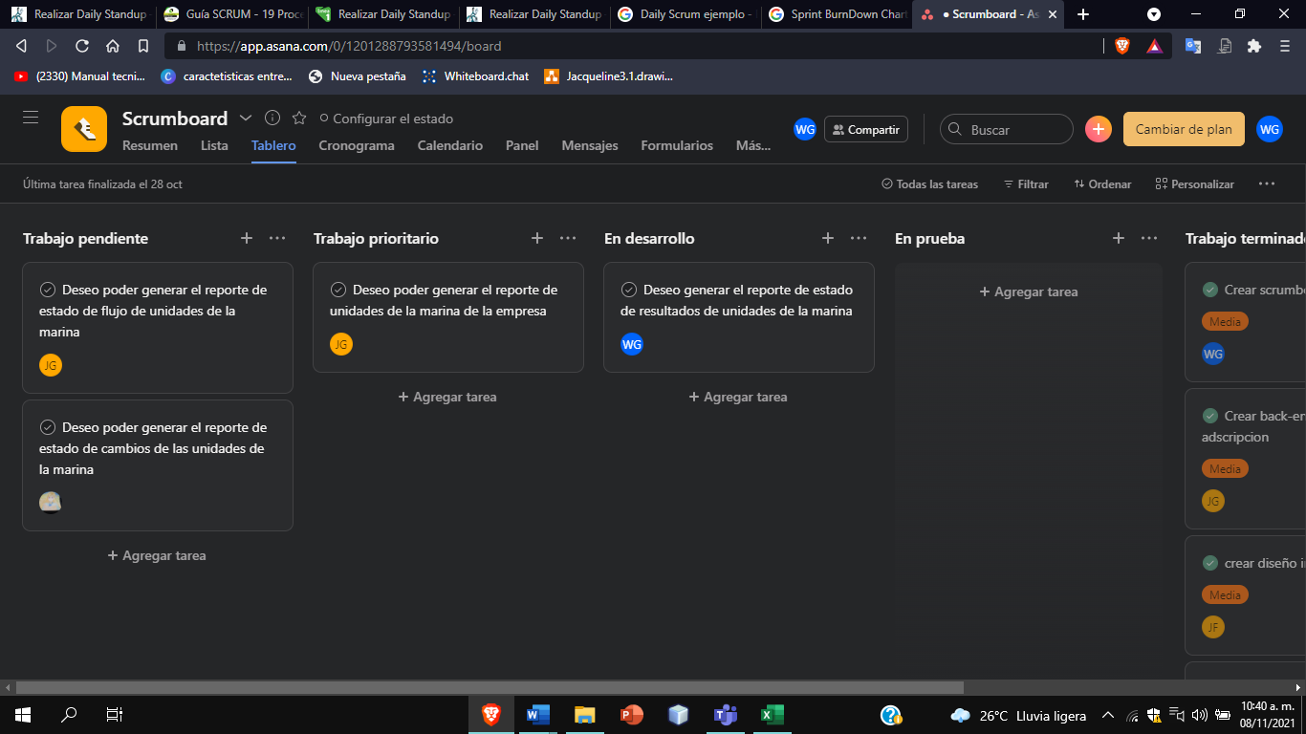**SCRUMBOARD**

# **HERRAMIENTAS**

**DAILY STAND-UP**

El Daily Standup es una breve reunión diaria con un time-box de 15 minutos. Los miembros del equipo se reúnen para dar un reporte sobre su progreso en el sprint y planificar las actividades del día. La duración de la reunión es muy corta y se busca que todos los integrantes del Equipo Scrum estén presentes. Sin embargo, la reunión no se cancela o se retrasa si uno o más miembros no pueden asistir.

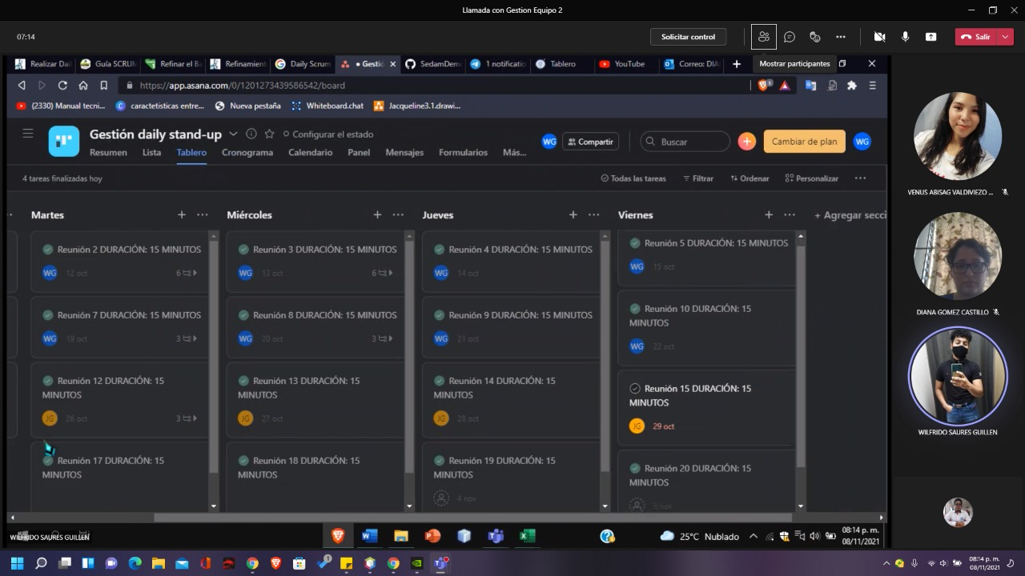

**TRES PREGUNTAS DIARIAS**

Las tres preguntas diarias se utilizan en los Daily Standups, organizados por el Scrum Master, donde cada miembro del Equipo Scrum brinda información en forma de respuesta a tres preguntas específicas:  **¿Qué he hecho desde la última reunión?  
¿Qué tengo planeado hacer antes de la siguiente reunión?  
¿Qué impedimentos u obstáculos (si los hubiera) estoy enfrentando en la actualidad?**

# **SALIDAS**

**SCRUMBOARD ACTUALIZADO**

**IMPEDIMENT LOG ACTUALIZADO**

|  |
| --- |
| Impediment log |
| 1. Disponibilidad de horarios en el equipo |
| 1. Enfermedad de integrantes del equipo |
| 1. Falta de recursos técnicos: máquinas, software |
| 1. Falta de conocimiento de un miembro del equipo |
| 1. Actualizaciones de software que rompen la aplicación o entorno de desarrollo |
| 1. Equipos tecnológicos lentos |
| 1. Dejar que los errores al implementar Scrum persistan |
| 1. Reuniones largas, innecesarias o que involucren a miembros del equipo que podrían no estar |
| 1. Un miembro del equipo estuvo ausente varios días |
| 1. El nivel de avanza se redujo un 30% |
| 1. Los entregables de cada integrante eran insuficientes |
|  |

**SCRUMBOARD ACTUALIZADO**

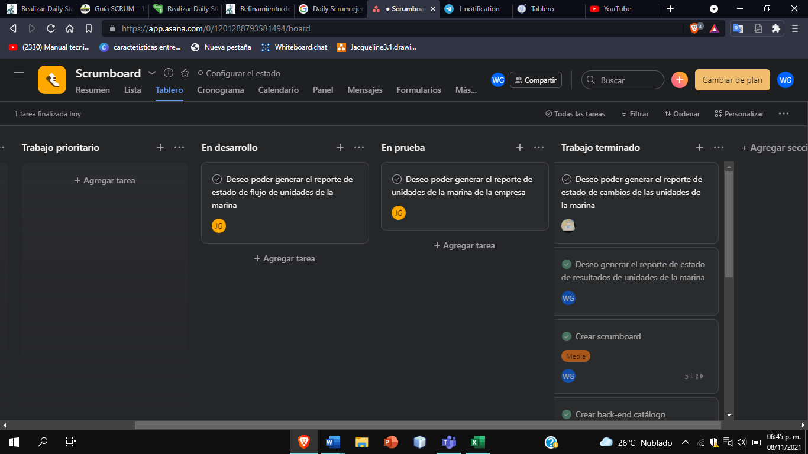

**RIESGOS IDENTIFICADOS**

|  |  |
| --- | --- |
|  | Riesgo |
| 1 | La ausencia de un miembro del equipo |
| 2 | Falla de conexión a internet |
| 3 | Falla de implementación del back-end |
| 4 | Fallas de instalación de IDE |
| 5 | Retrasos en las actividades |

**RIESGOS MITIGADOS**

|  |  |  |
| --- | --- | --- |
|  | Riesgo | Acción |
| 1 | La ausencia de un miembro del equipo | Reasignación de actividades |
| 2 | Falla de conexión a internet | Posponer la reunión al día siguiente |
| 3 | Fallas de instalación de IDE | Buscar nuevos entornos de desarrollo |
| 4 | Retrasos en las actividades | Agilizar la realización de las actividades |